**Дата:** 31.01.2022. **Клас: 4-Б Вчитель:** Половинкина О.А.

**Урок:** математика.

**Тема. Співвідношення між величинами за допомогою стовпчиків та відрізків. Робота з даними. Стовпчаста та лінійна діаграми.**

**Мета:** ознайомити учнів з співвідношенням між величинами за допомогою стовпчиків та відрізків; вдосконалювати вміння розв’язувати задачі; розвивати мислення, математичну пильність; виховувати інтерес до предмета; формувати математичну компетентність.

**Обладнання:** презентація.

***Конспект уроку***

**І. Організація класу**

1. Створення позитивного психологічного клімату.

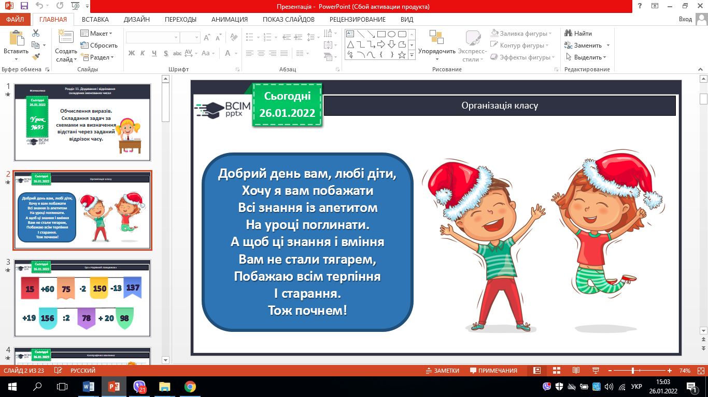

**ІІ. Актуалізація опорних знань**

Перевірка домашнього завдання (№159,№160).

**ІІІ. Мотивація навчальної діяльності**

1. Хвилинка каліграфії.

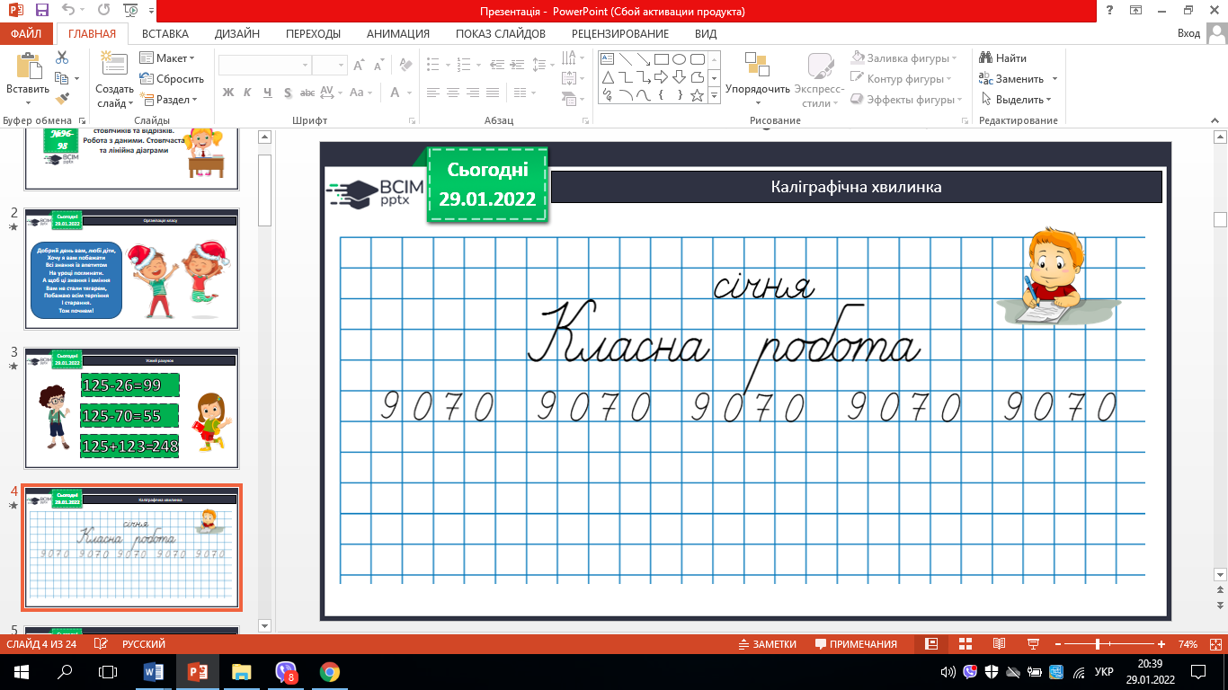

1. Усне обчислення.

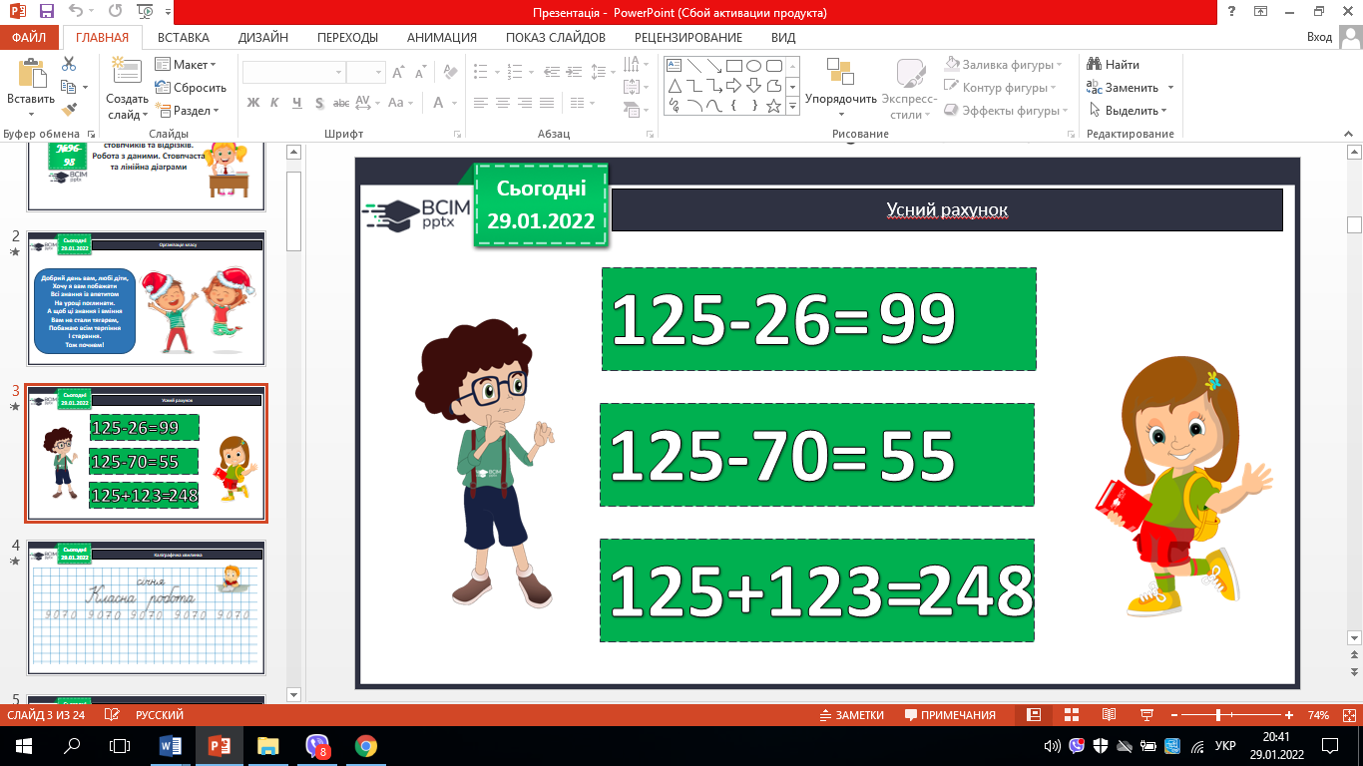

## **ІV**. **Вивчення нового матеріалу.**

Робота з підручником.

1. № 161 – виконай всі завдання.
2. 8 * 9 – 63 : 7 =
3. 7 * 9 – 6 * 8 =
4. 6 * 9 + 32 : 4 =
5. Розв’яжи задачу № 162.

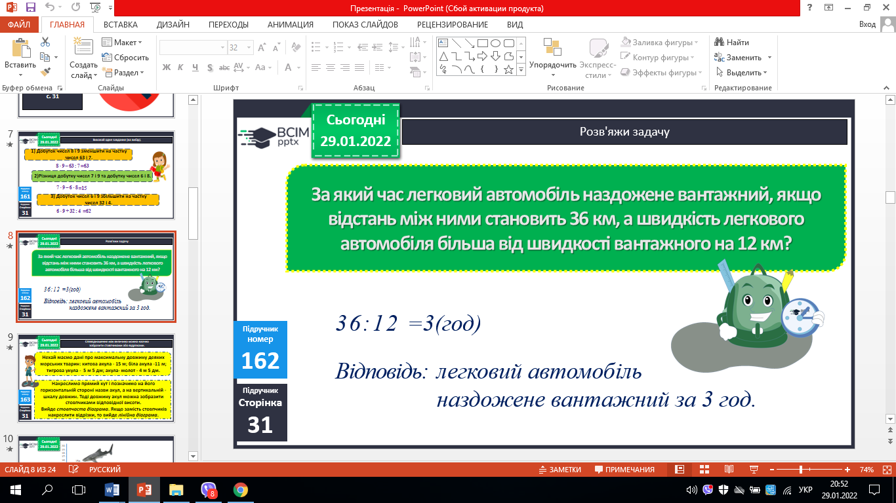

1. Розв’яжи задачу № 163

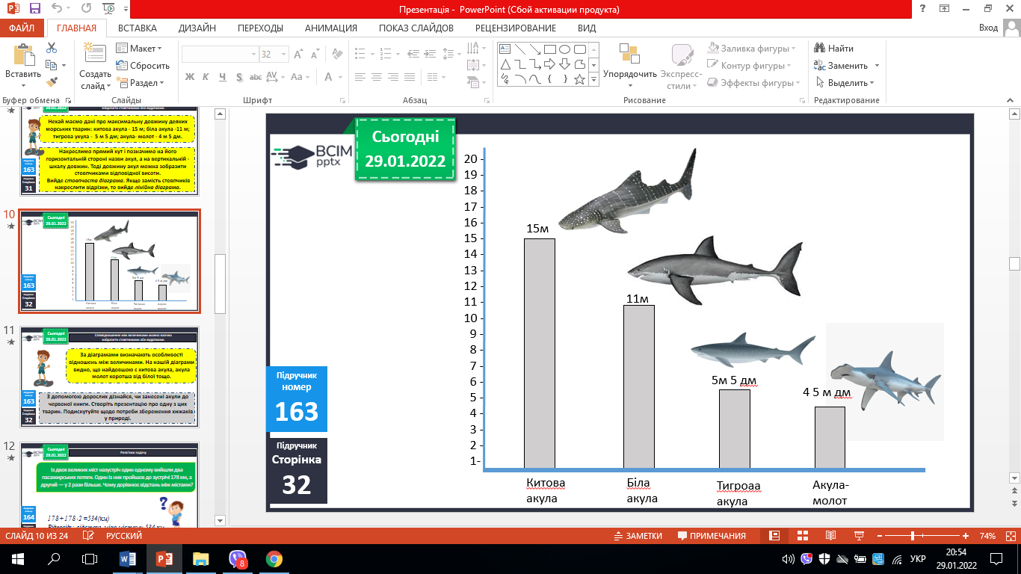

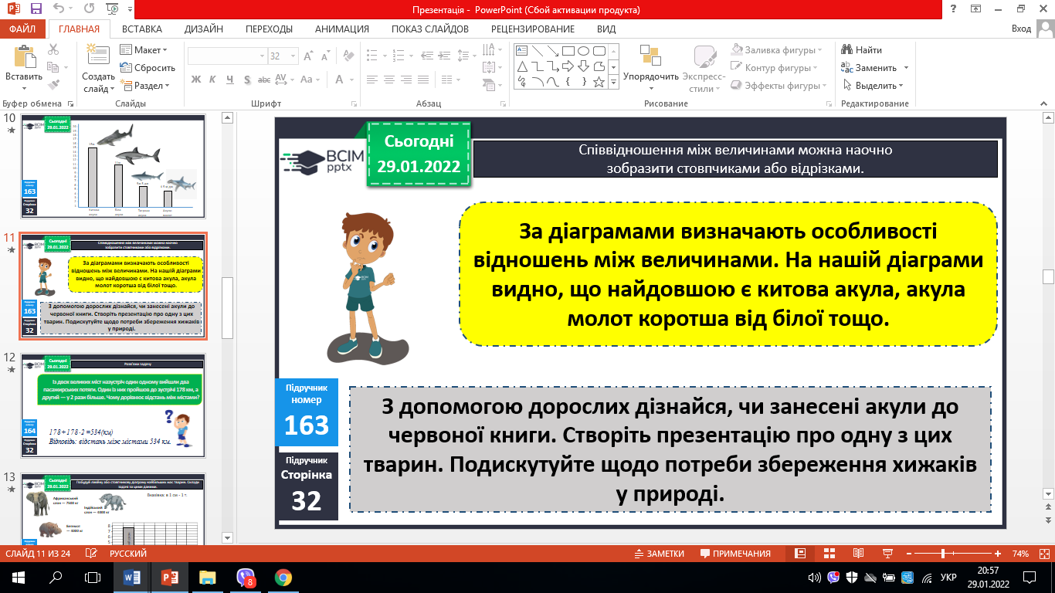

1. Розв’яжи приклади.

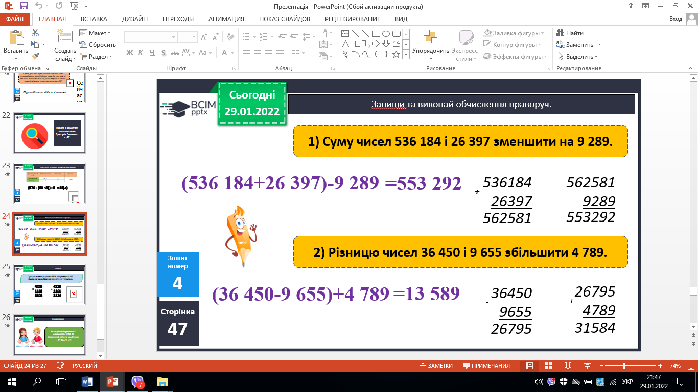

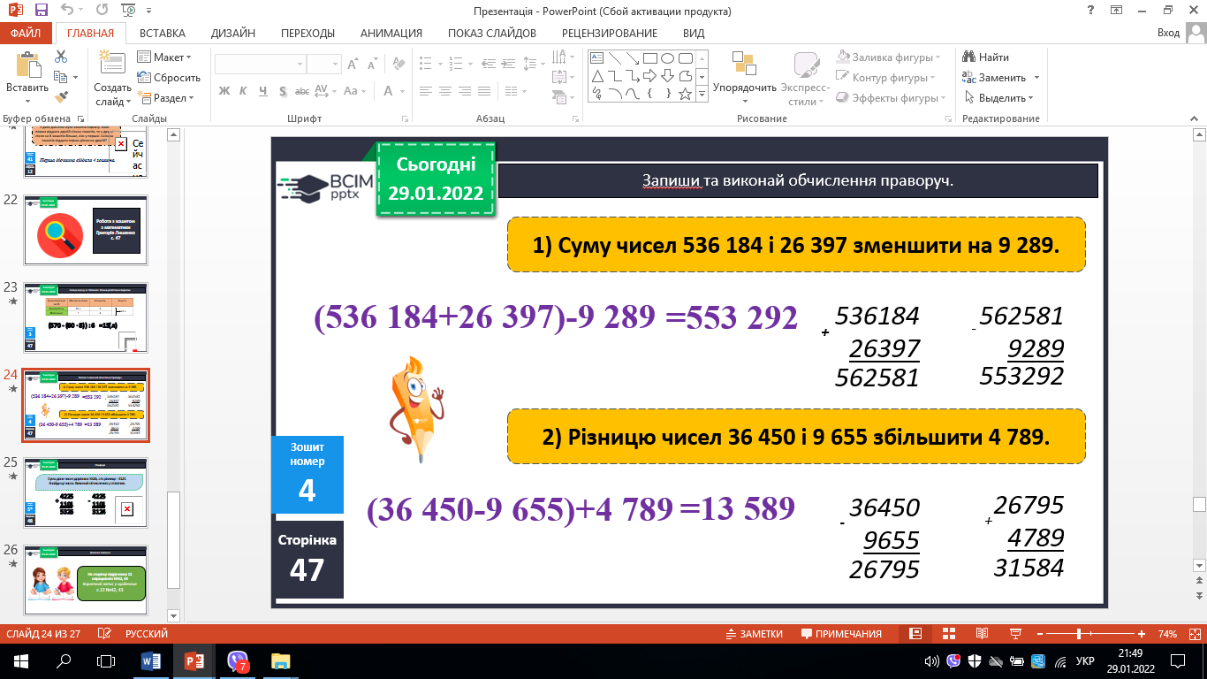

5. Обчисліть ( письмово).

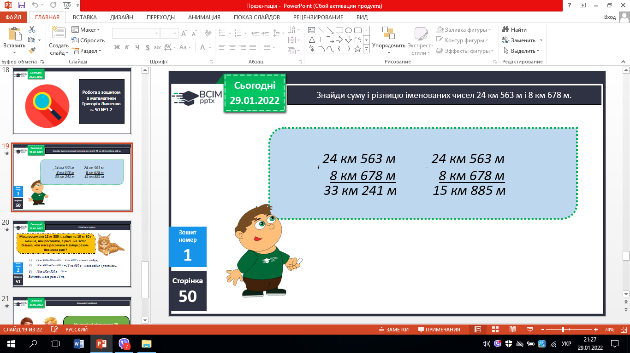

6 Розв’яжи рівняння.

х + 9606 = 4000 * 4

**V. Домашнє завдання**

С. 32-33, № 164, № 167. Роботи здати на Human.